ΖΩΤΙΚΑ ΌΡΓΑΝΑ - ΠΕΠΤΙΚΟ ΣΥΣΤΗΜΑ

ΒΡΕΣ ΚΑΙ ΑΝΤΕΓΡΑΨΕ ΤΑ ΣΩΣΤΑ ΖΩΤΙΚΑ ΌΡΓΑΝΑ ΣΤΙΣ ΑΝΤΙΣΤΟΙΧΕΣ ΕΙΚΟΝΕΣ. ΜΕ ΒΑΣΗ ΤΗΝ ΕΙΚΟΝΑ.


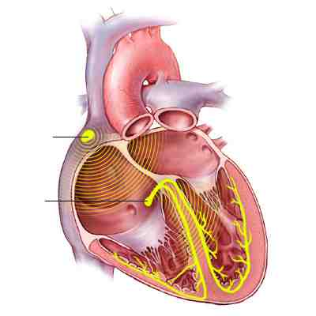

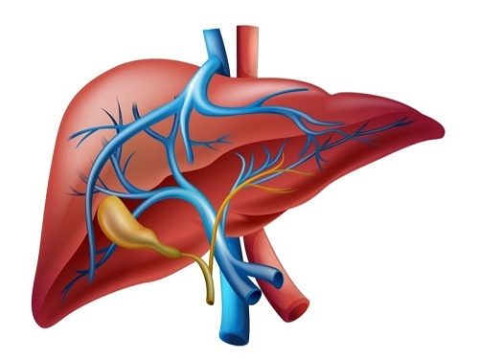
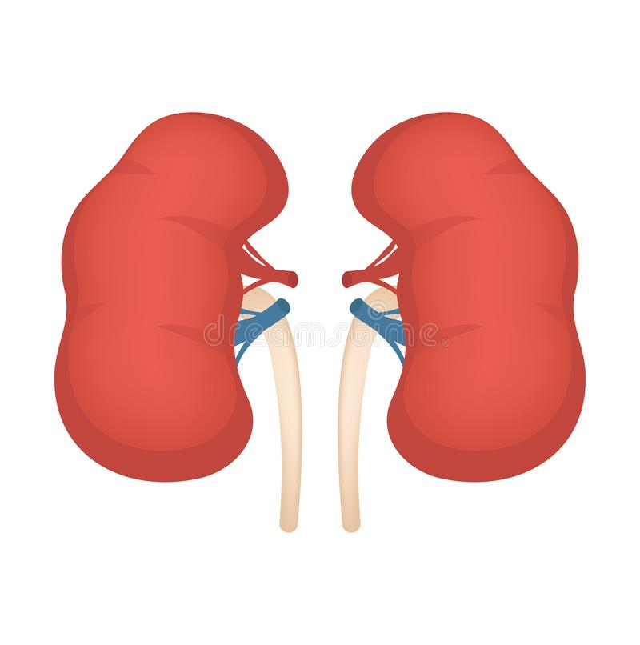
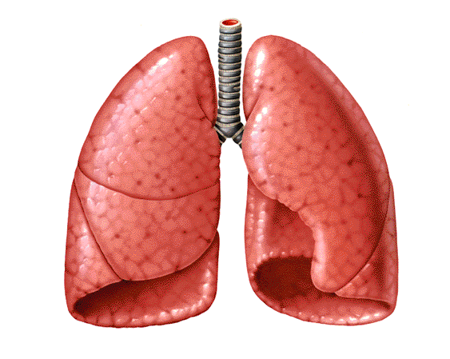
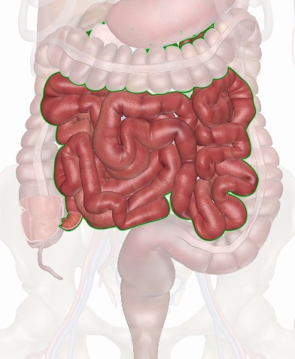

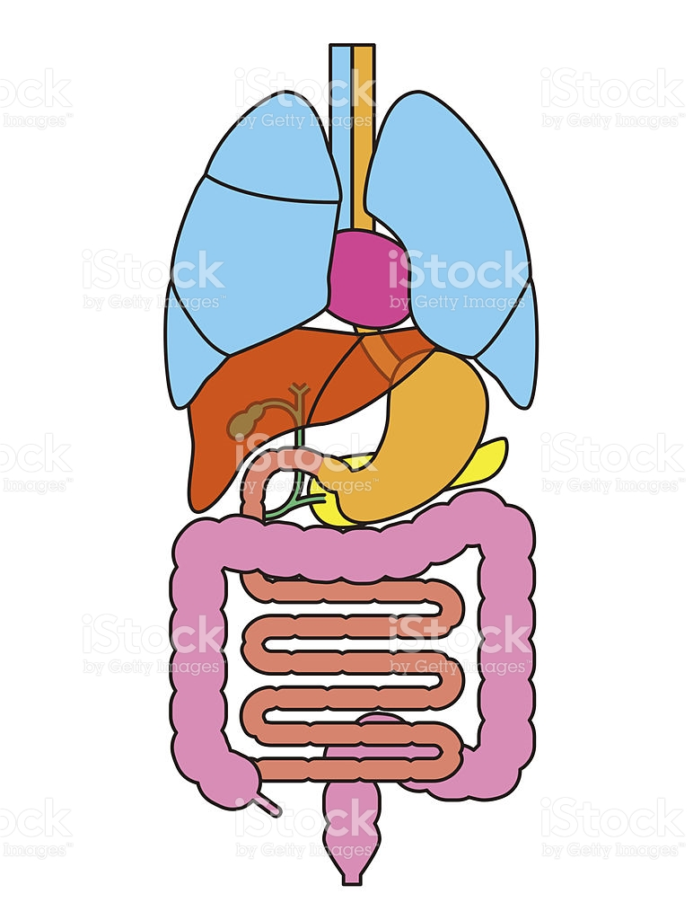

ΠΝΕΥΜΟΝΕΣ
ΚΑΡΔΙΑ

ΣΤΟΜΑΧΙ
ΣΥΚΩΤΙ Ν ΝΕΦΡΑ

ΠΑΧΥ ΚΑΙ
ΛΕΠΤΟ ΈΝΤΕΡΟ

